NGHIÊN CỨU QUY TRÌNH CÔNG NGHỆ CHẾ TẠO CHI TIẾT TRỤC KHUỶU MÁY NÉN KHÍ PISTON
Hoàng Công Ánh – Lớp Công nghệ chế tạo máy K67A
Nông Văn Tiến, Trần Ngọc Thiện – Lớp Công nghệ chế tạo máy K67B
GVHD: Phạm Thị Thủy – Bộ môn Kỹ thuật cơ khí, khoa Cơ – Điện, Trường ĐH Mỏ - Địa chất

Tóm tắt
Trục khuỷu hay còn gọi là trục cơ là một chi tiết cơ khí có cấu tạo khá đặc biệt. Sự ra đời và phát triển của trục khuỷu đã thúc đẩy sự phát triển các loại động cơ đốt trong dạng pit tông, máy nén khí pit tông và bơm pit tông. Khác với chi tiết dạng trục thông thường, trục khuỷu có đường tâm thay đổi phương (dạng đường gấp khúc). Kết cấu này dẫn tới các yêu cầu rất đặc trưng, mang nét đặc thù riêng khi gia công chế tạo trục khuỷu. Giữa bề mặt cổ khuỷu và chốt khuỷu cần đạt được độ lệch tâm e cần thiết. Việc này đạt được là nhờ phương pháp gia công riêng biệt. Qua nghiên cứu cho thấy, dạng hỏng chính của trục khuỷu trên máy nén khí pit tông là mòn chốt khuỷu, gãy trục khuỷu do mỏi mặc dù đã sử dụng vật liệu chế tạo là thép hợp kim. Trên cơ sở nghiên cứu dạng hỏng của chi tiết trục khuỷu máy nén khí, nhóm tác giả xây dựng quy trình công nghệ chế tạo chi tiết trục khuỷu máy nén khí pit tông hai cấp theo mẫu thiết kế nhãn hiệu R40A (hãng Pacific air compressor). Kết quả của nghiên cứu có ứng dụng thực tiễn, đồng thời giúp củng cố kiến thức nền tảng cho sinh viên chuyên ngành công nghệ chế tạo máy.
Từ khoá: trục khuỷu, vật liệu gang cầu, tiện lệch tâm, đồ gá vạn năng.

1. Mở đầu
Trục khuỷu là một chi tiết có đường tâm gấp khúc. Cùng với thanh truyền chuyển động quay tròn của trục khuỷu được chuyển thành chuyển động tịnh tiến của pit tông trong nòng xylanh. Cụm chi tiết trục khuỷu, thanh truyền, pit tông hoạt động theo nguyên lý của cơ cấu tay quay con trượt (Đinh Gia Tường, Tạ Khánh Lâm, 2003). Trong quá trình làm việc, chi tiết trục khuỷu quay tròn, khối lượng lệch tâm của các chốt khuỷu và thanh truyền được cân bằng bởi các má đối trọng để đảm bảo chuyển động êm. Việc cân bằng trục khuỷu được tiến hành bởi cân bằng tĩnh và cân bằng động. Đối với trục khuỷu có tốc độ làm việc nhỏ, việc cân bằng được thực hiện bởi việc điều chỉnh khối lượng của má khuỷu hoặc má đối trọng theo sơ đồ cân bằng tĩnh. Cân bằng động là bắt buộc khi vận tốc làm việc của trục khuỷu lớn hơn 800 vòng/phút. Trên các máy nén khí pit tông công suất lớn, ngoài các má khuỷu và má đối trọng cần bổ sung thêm bánh đà nhằm hấp thụ các xung mô men do chuyển động có quán tính của pit tông gây ra (Brown, 1997). Hiện nay, các máy nén khí pit tông công suất nhỏ (dưới 7,5 kW) được thiết kế sử dụng bộ truyền đai từ động cơ đến trục khuỷu. Khi đó, bánh đai trong bộ truyền đóng vai trò giống như một bánh đà và quạt gió làm mát xylanh máy nén.
Máy nén khí pit tông thực hiện nén khí trong một khoang kín và trong một chu kỳ làm việc, pit tông chỉ nén khí một nửa chu kỳ. Thêm vào đó, áp suất khí tăng dần về cuối hành trình nén cho tới khi áp suất đủ lớn để khí nén đẩy mở van xả và đi vào ống đẩy. Như vậy, tải trọng tác động lên trục khuỷu có tính chất mạch đập và có giá trị thay đổi. Trên ô tô và thiết bị máy công trình, máy nén khí của hệ thống điều hòa được dẫn động bởi động cơ đốt trong, vận tốc làm việc của trục khuỷu thường xuyên biến đổi. Tải trọng thay đổi, tải trọng động và những vết nứt tế vi trên bề mặt chi tiết là hai yếu tố cơ bản tạo điều kiện thuận lợi cho hiện tượng mỏi phát triển. Mặc dù trục khuỷu được tính toán thiết kế với hệ số an toàn đủ lớn để không xảy ra ứng suất vượt quá giới hạn mỏi. Tuy nhiên, hiện tượng tập trung ứng suất, tải trọng chu kỳ là các yếu tố thúc đẩy sự biến dạng và vết nứt trên bề mặt chi tiết. Nghiên cứu cho thấy trục khuỷu máy nén khí bị phá hủy do mỏi và vết nứt gãy xuất hiện ở vị trí mà ứng suất kéo chỉ đạt 25% ứng suất cho phép của vật liệu chế tạo. Tình trạng và dạng hỏng của một trục khuỷu máy nén khí 2 cấp, 4 xylanh xếp hình chữ V, mỗi chốt khuỷu lắp 2 thanh truyền được trình bày trên Hình 1. Vật liệu chế tạo thép hợp kim 34CrMo4. Máy nén được trang bị trên xe buýt (J. A. Becerra và nnk, 2010).
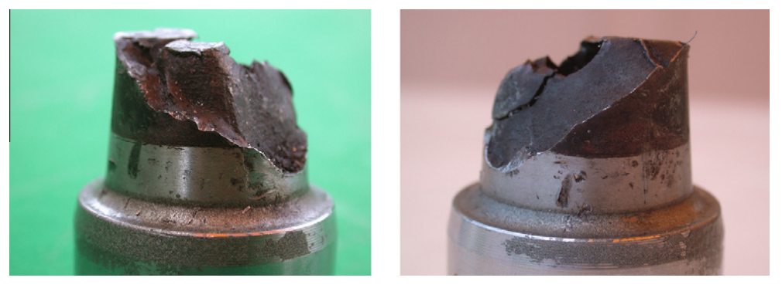
Hình 1 – Dạng hỏng trục khuỷu máy nén khí pit tông trên xe buýt (J. A. Becerra và nnk, 2010).
Trái ngược với thép, vật liệu gang có khả năng tự bôi trơn tốt, giảm mài mòn bề mặt, đồng thời có khả năng làm tắt các dao động, chấn động. Độ bền của gang cầu trung bình đạt 70% so với thép tương ứng nếu kết hợp với quá trình nhiệt luyện hợp lý thì cơ tính tổng hợp của chi tiết trục khuỷu thậm chí còn cao hơn thép. Mặt khác, chi phí gia công chế tạo trục khuỷ giảm so với chế tạo trục khuỷu từ thép rèn (Hoàng Minh Đức và nnk, 2008). Nhược điểm chung của gang là tính giòn và giới hạn bền thấp. Tuy nhiên, gang cầu với tổng hàm lượng các bon và silic lên tới (5 ÷ 6)% để đảm bảo khả năng tạo ra graphit tự do kích thước nhỏ dưới dạng hình cầu. Ngoài ra, gang cầu còn chứa các nguyên tố hợp kim nâng cao cơ tính như Niken với hàm lượng tới 1%, Mangan với hàm lượng tới 2% và một lượng nhỏ chất biến tính như Mg với hàm lượng (0,04 ÷ 0,08)%. Nhờ vậy, gang cầu có độ bền đạt (70 ÷ 80)% thép tương ứng, độ dẻo được cải thiện với độ giãn dài có thể đạt 15%, độ dai va đập lên tới 600 kJ/m². Độ cứng xấp xỉ 200 HB tạo điều kiện thuận lợi cho quá trình gia công cắt gọt. (tài liệu tham khảo vật liệu kỹ thuật). Kết quả nghiên cứu của nhóm nghiên cứu thuộc Tổng công ty Máy động lực và Máy nông nghiệp Việt Nam đã chỉ ra rằng gang cầu với hàm lượng C đạt (3,4 ÷ 3,6)% và Si đạt (2,0 ÷ 2,3)%, Mn dưới 0,3%, Ni đạt (1,0 ÷ 1,5)% sau khi tôi đẳng nhiệt đạt mức cơ tính bao gồm: độ bền kéo 1038 MPa, giới hạn chảy đạt 827 MPa, giới hạn bền mỏi 427 MPa, độ giãn dài 13,7% và độ cứng tới 300 HB (Hoàng Minh Đức và nnk, 2008).
Chi tiết trục khuỷu của máy nén khí pit tông hai cấp, 4 xylanh do hãng Earth Fuji, Nhật Bản chế tạo được trình bày trên hình 2. Trục khuỷu làm việc với tốc độ 400 vòng/phút. Chốt khuỷu được bôi trơn theo phương pháp nhúng, không dùng bơm đẩy dầu tới bề mặt bạc lót đầu lớn thanh truyền thông qua đường dẫn dầu khoan ngầm trong thân trục khuỷu. Kết quả quan sát dạng hỏng cho thấy tại bề mặt chốt khuỷu xảy ra mòn mãnh liệt, đặc biệt là tại bị trí lắp thanh truyền của pit tông cấp nén thứ hai. Tiết diện chốt khuỷu giảm đáng kể do mòn tuy nhiên không có dấu hiệu vết nứt, gãy trục. Kết quả kiểm tra vật liệu cho thấy vật liệu cho thấy nhiều đặc điểm khớp với gang cầu FCD500 theo tiêu chuẩn JIS G5502.
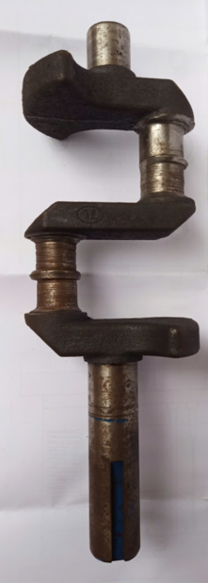
Hình 2 – Chi tiết trục khuỷu (đã hỏng) của máy nén khí Earth Fuji
Trong nghiên cứu này, nhóm nghiên cứu đã vận dụng kết quả nghiên cứu, phân tích tổng quan về dạng hỏng của chi tiết trục khuỷu máy nén khí, những nghiên cứu mới về vật liệu gang cầu, kết hợp với việc phân tích dạng hỏng của chi tiết thực tế nhằm xây dựng quy trình gia công chế tạo chi tiết trục khuỷu của máy nén khí pit tông hai cấp nhãn hiệu R40A do hãng Pacific Air Compressor chế tạo. Kết quả nghiên cứu được vận dụng trong việc sửa chữa máy nén khí R40A hiện được sử dụng tại xưởng thực hành cơ khí. Đồng thời, nghiên cứu này giúp củng cố kiến thức chuyên ngành cho sinh viên ngành công nghệ chế tạo máy.

2. Cơ sở gia công cắt gọt bề mặt trụ lệch tâm
Gia công các bề mặt trụ lệch tâm là một nét đặc trưng trong quá trình gia công chế tạo chi tiết trục khuỷu. Bài báo này chỉ trình bày cơ sở gia công tạo hình các bề mặt trụ lệch tâm khi sử dụng các máy tiện cơ truyền thống. Các nguyên công mài, phay rãnh then hoàn toàn giống với các chi tiết cơ khí thông dụng khác nên không được trình bày ở đây.
Bề mặt tròn xoay được hình thành bởi phương pháp tiện là nhờ chuyển động quay tròn (rotation) tại chỗ xung quanh một trục tâm (trục Ox) của phôi và chuyển động dịch dọc (feed) của dụng cụ cắt. Dụng cụ cắt sẽ lần lượt cắt đi từng lớp kim loại trên phôi để hình thành một bề mặt trụ tròn xoay. Bán kính lý thuyết của bề mặt trụ được xác định bởi khoản cách từ mũi lưỡi cắt tới tâm quay.
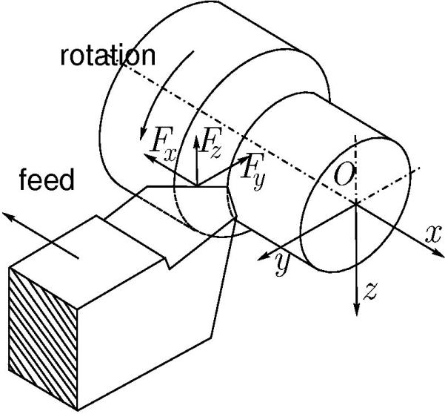
Hình 3 – Nguyên lý cắt gọt tạo hình bề mặt trụ tròn xoay trên máy tiện
Giả sử cần gia công những bề mặt trụ tròn xoay có đường tâm song song với nhau và cách nhau một khoảng e (độ lệch tâm) thì cần phải sử dụng phương pháp gá đặt sao cho đường tâm của bề mặt cần gia công trùng với đường tâm của trục chính trên máy và cách đường tâm của phôi một khoảng e.
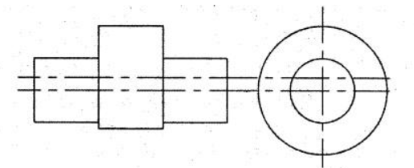
Hình 4 – Sơ đồ gá phôi tạo độ lệch tâm giữa các bề mặt trụ trên máy tiện
Máy tiện vạn năng sử dụng mâm cặp 3 chấu tự định tâm là một máy công cụ được sử dụng phổ biến trong gia công cắt gọt tạo hình kim loại. Máy có ưu điểm vượt trội khi gia công các bề mặt tròn xoay có trục đối xứng như bề mặt trụ, bề mặt côn, bề mặt ren. Khi tiện bề mặt trụ đạt tới cấp chính xác IT6, IT5 và độ bóng bề mặt sau tiện tinh đạt cấp trung bình cấp 5, cấp 6 (Nguyễn Ngọc Thành, 2021). Khi bổ sung thêm các đồ gá chuyên dụng hoặc điều chỉnh bàn gá dao máy tiện còn có khả năng phay rãnh xoắn.
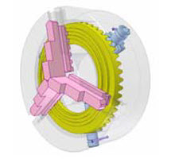
Hình 5 – Cấu tạo mâm cặp 3 chấu tự định tâm
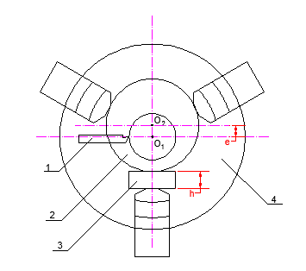
1 – Dao tiện 2 – Phôi 3 – Căn đệm 4 – Mâm cặp 3 chấu
Hình 6 – Sơ đồ gá phôi tạo độ lệch tâm e trên mâm cặp 3 chấu tự định tâm
Mâm cặp 3 chấu tự định tâm hoạt động theo nguyên tắc ăn khớp giữa ren trên đĩa ren và các ren trên chấu các chấu cặp. Do các đường ren trên đĩa ren dạng xoắn ốc nên đường ren xoắn sẽ vào khớp dần với các ren các chấu cặp. Do đó, các chấu cặp cần phải được đánh số thứ tự. Khi rãnh xoắn đã ăn khớp với cả 3 ren trên chấu cặp thì khi quay đĩa ren các chấu cặp cùng tịnh tiến hướng tâm với một độ dài dịch chuyển là như nhau. Để gia công bề mặt trụ lệch tâm trên máy tiện vạn năng mâm cặp 3 chấu tự định tâm cần bổ sung thêm căn. Chiều cao (bề dày) của căn đệm được xác định như sau:
(1)
Trong đó: h – chiều cao của tấm đệm, mm; e – độ lệch tâm của bề mặt trụ so với đường tâm chính, mm; d – đường kính danh nghĩa của bề mặt trụ.

3. Quy trình gia công chế tạo chi tiết trục khuỷu máy nén pit tông hai cấp
Bản vẽ 3D chi tiết trục khuỷu được xây dựng trên mẫu chi tiết phụ tùng thay thế (Hình 3)
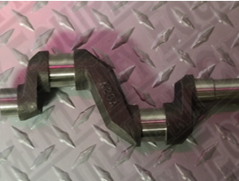
Hình 7 - Chi tiết trục khuỷu máy nén khí R40A (phụ tùng thay thế)
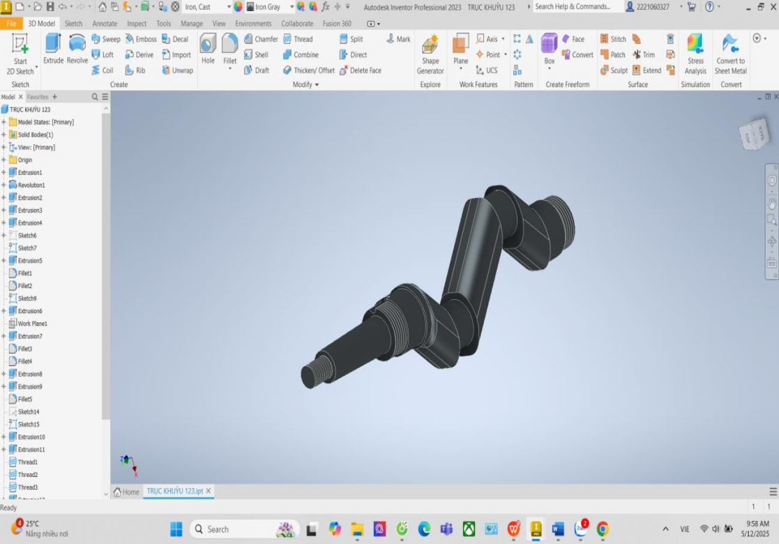
Hình 8 – Mô hình 3D chi tiết trục khuỷu máy nén khí pit tông R40A
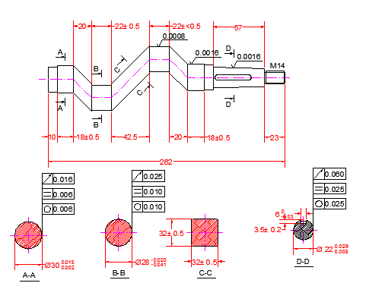
Hình 9 – Bản vẽ cấu tạo chi tiết trục khuỷu máy nén khí pit tông R40A
Chi tiết trục khuỷu máy nén khí pit tông R40A có dạng liền khối, má khuỷu dạng hình lăng trụ nghiêng góc 45º, cổ trục tay biên có đường kính danh nghĩa 28 mm, chiều dài 22 mm; cổ trục chính có đường kính danh nghĩa 30 mm; phía bên ngoài hạ bậc đường kính 28 mm và đoạn ngõng trục côn. Trên phần ngõng trục côn có rãnh then bằng 6⨯6, phần ngoài cùng tiện ren M14 lắp đai ốc hãm bánh đai.
Căn cứ theo chức năng của chi tiết lựa chọn cấp chính xác kích thước của bề mặt cổ trục chính IT6 và phương án miền dung sai k tạo thành mối ghép có độ dôi nhỏ khi lắp với ổ lăn tiêu chuẩn. Để đảm bảo độ dôi của mối ghép sau khi lắp ráp, yêu cầu độ nhám bề mặt chỉ tiêu R_{a} không vượt quá 1,6 μm và độ cứng bề mặt đạt (280 ÷ 300) HB. Mối ghép giữa chốt khuỷu và tay biên là mối ghép có khe hở sử dụng phương án bôi trơn bằng dầu (nhúng dầu) chọn phương án lắp ghép Ø28 H7/f7, để đảm bảo tuổi thọ làm việc của bạc lót chọn độ nhám bề mặt chỉ tiêu R_{a} không vượt quá 0,8 μm (Ninh Đức Tốn và Nguyễn Thị Xuân Bẩy, 2004).
Bề rộng rãnh then trên trục 6N9 đảm bảo hình thành mối ghép trung gian có độ dôi nhỏ, kích thước chiều dài then cho phép hình thành khe hở 0,5 mm (Ninh Đức Tốn và Nguyễn Thị Xuân Bẩy, 2004).
Trục khuỷu được dẫn động thông qua bộ truyền động đai. Vì vậy, để đơn giản trong gia công chế tạo có thể lựa chọn cấp chính xác ngõng trục côn IT9 (Ninh Đức Tốn và Nguyễn Thị Xuân Bẩy, 2004).
Như đã phân tích ở trên, nhóm nghiên cứu lựa chọn phôi đúc, vật liệu gang cầu FCD500 theo tiêu chuẩn JIS G5502. Quy trình công nghệ chế tạo chi tiết trục khuỷu bao gồm các nguyên công sau:
Nguyên công 1: Đúc tạo phôi
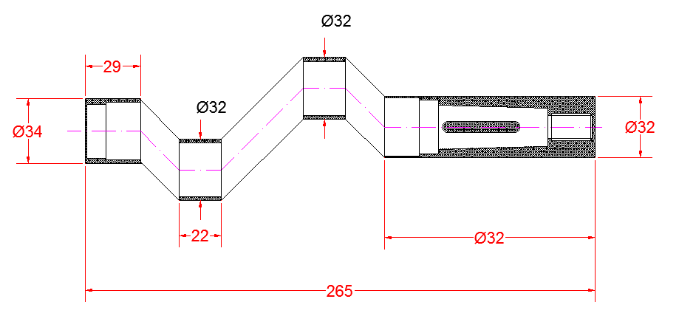
Hình 10 – Bản vẽ lồng phôi
Nguyên công 2: Khoả mặt đầu khoan mũi chống tâm
- Sử dụng máy tiện mâm cặp 3 chấu tự định tâm
- Chuẩn định vị thô bề mặt cổ trục chính phía đầu trục
- Xén khoả mặt đầu, tiện hạ bậc và khoan lỗ chống tâm phía đuôi trục.
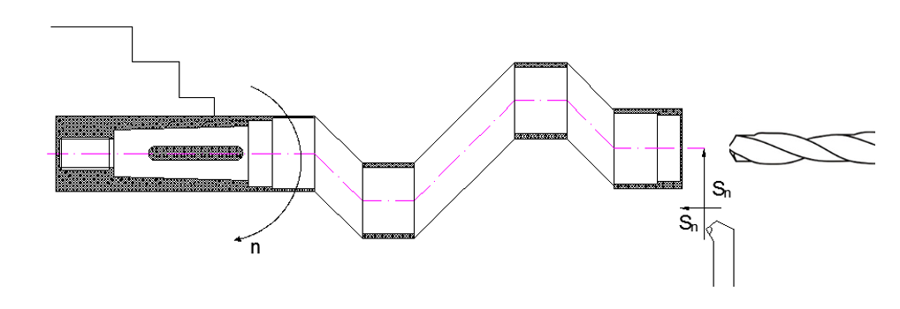
Hình 11 – Sơ đồ nguyên công tiện xén mặt đầu và khoan lỗ chống tâm
Nguyên công 3: Tiện đạt kích thước cổ khuỷu phía đuôi trục khuỷu
- Sử dụng máy tiện mâm cặp 3 chấu tự định tâm
- Chuẩn định vị thô bề mặt cổ khuỷu phía đầu trục
- Kẹp chặt phôi trên mâm cặp và chống tâm khống chế 5 bậc tự do.
- Tiện thô khử sai lệch hình dạng của phôi đúc
- Tiện tinh đạt kích thước đường kính Ø
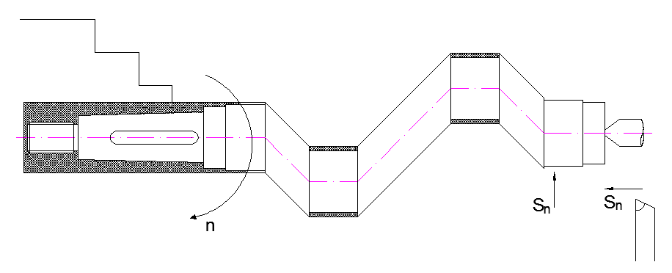
Hình 12 – Sơ đồ nguyên công tiện cổ trục chính phía đuôi trục khuỷu
Nguyên công 4: Khoả mặt đầu khoan mũi chống tâm
- Sử dụng máy tiện mâm cặp 3 chấu tự định tâm
- Chuẩn định vị tinh bề mặt cổ trục chính phía đuôi trục
- Xén mặt đầu và khoan lỗ chống tâm.
Nguyên công 5: Tiện đạt kích thước cổ trục chính phía đầu trục
- Sử dụng máy tiện mâm cặp 3 chấu tự định tâm
- Chuẩn định vị tinh bề mặt cổ trục chính phía đuôi trục
- Kẹp chặt phôi trên mâm cặp và chống tâm khống chế 5 bậc tự do
- Tiện thô khử sai lệch hình dạng của phôi đúc
- Tiện tinh đạt kích thước đường kính Ø
Nguyên công 6: Tiện bề mặt hạ bậc Ø28
- Sử dụng máy tiện mâm cặp 3 chấu tự định tâm
- Chuẩn định vị tinh bề mặt cổ trục chính phía đuôi trục
- Kẹp chặt phôi trên mâm cặp và chống tâm khống chế 5 bậc tự do
- Tiện thô khử sai lệch hình dạng của phôi đúc
- Tiện tinh đạt kích thước tự do đường kính Ø
Nguyên công 7: Tiện bề mặt côn
- Sử dụng máy tiện mâm cặp 3 chấu tự định tâm
- Chuẩn định vị tinh bề mặt cổ trục chính phía đuôi trục
- Kẹp chặt phôi trên mâm cặp và chống tâm khống chế 5 bậc tự do
- Tiện thô khử sai lệch hình dạng của phôi đúc
- Tiện tinh đạt kích thước độ côn IT9
Nguyên công 8: Tiện ren ngoài M14
- Sử dụng máy tiện mâm cặp 3 chấu tự định tâm
- Chuẩn định vị tinh bề mặt cổ trục chính phía đuôi trục
- Kẹp chặt phôi trên mâm cặp và chống tâm khống chế 5 bậc tự do
- Tiện thô khử sai lệch hình dạng của phôi đúc
- Tiện tinh đạt kích thước Ø
- Tiện ren M14 dung sai 6g.
Nguyên công 9: Tiện bề mặt chốt khuỷu
- Sử dụng máy tiện mâm cặp 3 chấu tự định tâm
- Chuẩn định vị hai bề mặt cổ trục chính
- Kẹp chặt phía đầu trục trên mâm cặp 3 chấu kết hợp với đệm kê tạo khoảng lệch tâm cần thiết
- Lồng bạc gá lên cổ trục chính phía đuôi trục, kẹp chặt bởi vít chí, chống tâm tại vị trí lệch tâm trên bạc gá
- Tiện thô khử sai lệch hình dạng của phôi
- Tiện tinh đạt kích thước
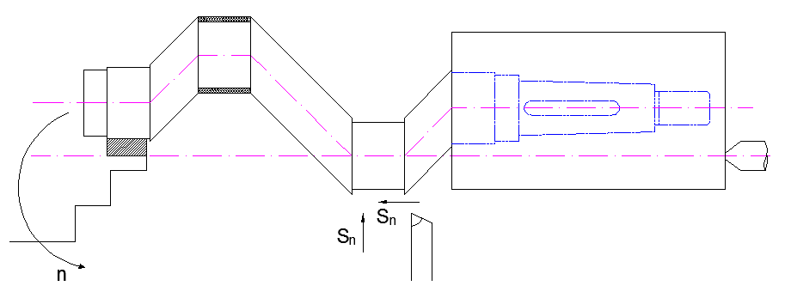
Hình 13 – Nguyên công tiện chốt khuỷu
Nguyên công 10: Phay rãnh then
- Sử dụng máy phay trục đứng
- Kẹp chặt phôi trên rãnh V và tấm kẹp khống chế 6 bậc tự do.
- Sử dụng dao phay ngón.
Nguyên công 11: Nhiệt luyện
Áp dụng quy trình nhiệt luyện đẳng nhiệt đối với gang cầu (Phạm Minh Đức) bao gồm các bước:
- Nung nóng tới 600ºC
- Tiếp tục nung nóng tới nhiệt độ Autenis hoá hoàn toàn ở nhiệt độ (880 ÷ 900)ºC và giữ trong khoảng thời gian chừng 30 phút
- Làm nguội cùng lò tới 760ºC và giữ nhiệt trong khoảng thời gian 60 phút
- Ủ đẳng nhiệt ở các mức 320ºC trong khoảng 45 phút.
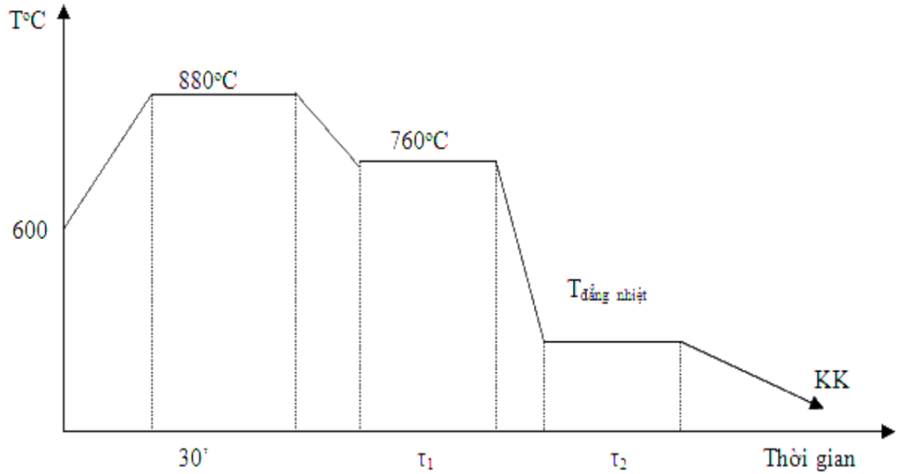
Hình 14 – Quy trình nhiệt luyện đẳng nhiệt
Nguyên công 13: Mài đánh bóng
- Sử dụng máy mài khôn
- Mài thô
- Mài tinh đạt độ bóng yêu cầu.
Nguyên công 13: Kiểm tra kích thước và dung sai hình dạng các bề mặt
Để kiểm tra độ tròn, độ đảo hướng kính của bề mặt chốt khuỷu cần sử dụng hai bạc phụ lắp với đầu và đuôi trục khuỷu. Trên hai bạc phụ có khoan lỗ chống tâm và chi tiết được đỡ hoàn toàn bởi hai mũi chống tâm hình thành trục quay. Cho tiết quay quanh trục và dùng đồng hồ so để kiểm tra sai lệch hình dạng. Chất lượng của mối ghép giữa chi tiết bạc phụ với trục khuỷu quyết định trực tiếp tới độ chính xác của phương pháp đo. Sơ đồ phương pháp đo được trình bày trên hình 15 (Ninh Đức Tốn và Nguyễn Thị Xuân Bẩy, 2004).
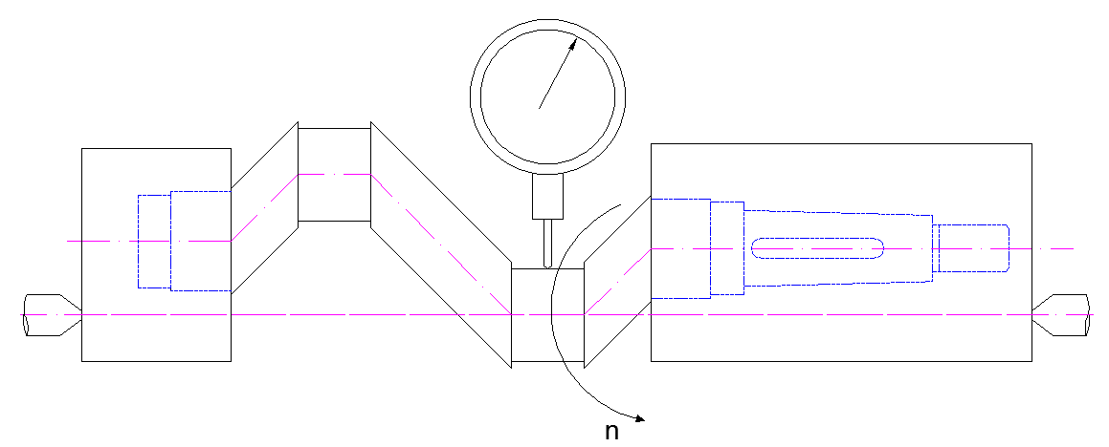
Hình 15 – Sơ đồ nguyên công kiểm tra độ đồng tâm của bề mặt chốt khuỷu

4. Kết luận
Thông qua việc nghiên cứu các tài liệu tham khảo và phân tích dạng hỏng của chi tiết trục khuỷu máy nén khí R40A, máy nén khí Earth Fuji cho thấy việc sử dụng gang cầu FCD500 theo tiêu chuẩn JIS G5502 để chế tạo trục khuỷu hoàn toàn đáp ứng yêu cầu cơ tính của chi tiết khi áp dụng quá trình nhiệt luyện hợp lý ví dụ quá trình nhiệt luyện đẳng nhiệt.
Quá trình gia công chế tạo chi tiết trục khuỷu máy nén khí R40A hoàn toàn có thể tiến hành trên các máy công cụ truyền thống. Kết quả nghiên cứu này góp phần khẳng định về mặt phương pháp luận gia công chế tạo trục khuỷu trên các máy công cụ truyền thống. Trong nghiên cứu này, nhóm tác giải chưa đề cập tới vấn đề tính toán chế độ cắt. Tuy nhiên, kết quả nghiên cứu đạt được là một nguồn tài liệu tham khảo hữu ích dành cho sinh viên chuyên ngành công nghệ chế tạo máy.

Tài liệu tham khảo
Đinh Gia Tường, Tạ Khánh Lâm, 2003, Nguyên lý máy Tập 1, NXB Khoa học và Kỹ thuật
Hoàng Minh Đức, Phạm Trường Tuấn, Lại Minh Dũng, 2008, Nghiên cứu gang cầu ADI, ứng dụng cho việc chế tạo trục khuỷu, Tạp chí khoa học và công nghệ
Nguyễn Ngọc Thành, 2021, Giáo trình Kỹ thuật, công nghệ cơ khí cơ bản, NXB Bách Khoa Hà Nội
Ninh Đức Tốn, Nguyễn Thị Xuân Bẩy, 2004, Giáo trình Dung sai lắp ghép và Kỹ thuật đo lường, Nhà xuất bản Giáo dục
- A. Becerra, F. J. Jimenez, M. Torres, D. T. Sanchez, E. Carvajal, 2010, Failure Analysis of Reciprocating Compressor Crankshafts, ELSEVIER journal
Royce N. Brown, 1997, Compressor - Selection and sizing the second edition, Gulf Publishing Company, Houton, TX, USA
William Harris, Keith Birkitt, 2016, Analysis of the failure of an offshore compressor crankshaft, ELSEVIER journal

